- 先确认电脑中是否已经安装“民商银行网银助手”，安装后会在桌面生成一个图标，若图标存在，双击打开，跳到第9部。
- 若图标不存在，请打开IE浏览器，在地址栏输入http://www.ms-bank.cn/访问，如下图：
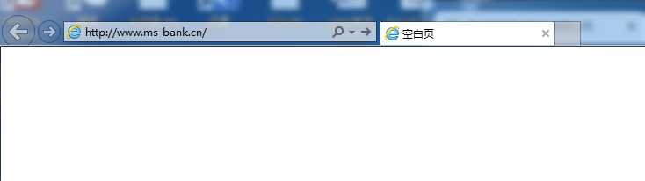
- 点击【插件下载】按钮，进入“民商银行下载中心”，如下图：
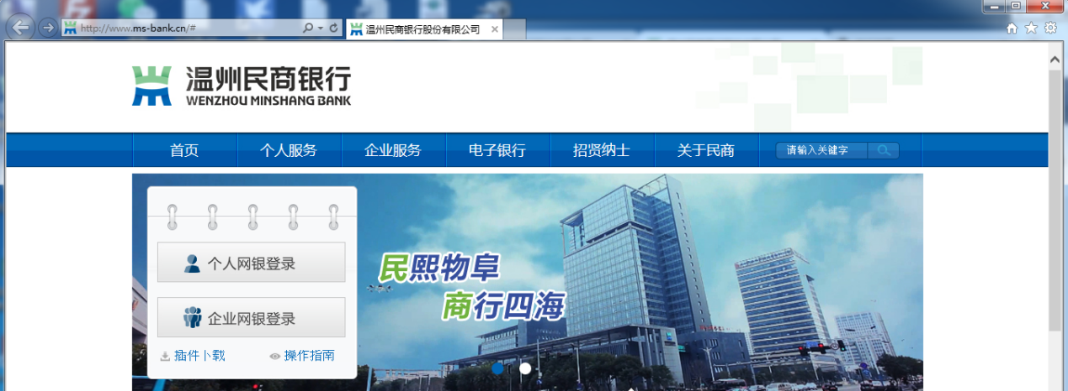
- 在下图“民商银行下载中心”页面中，点击“网银助手”对应的【下载】按钮
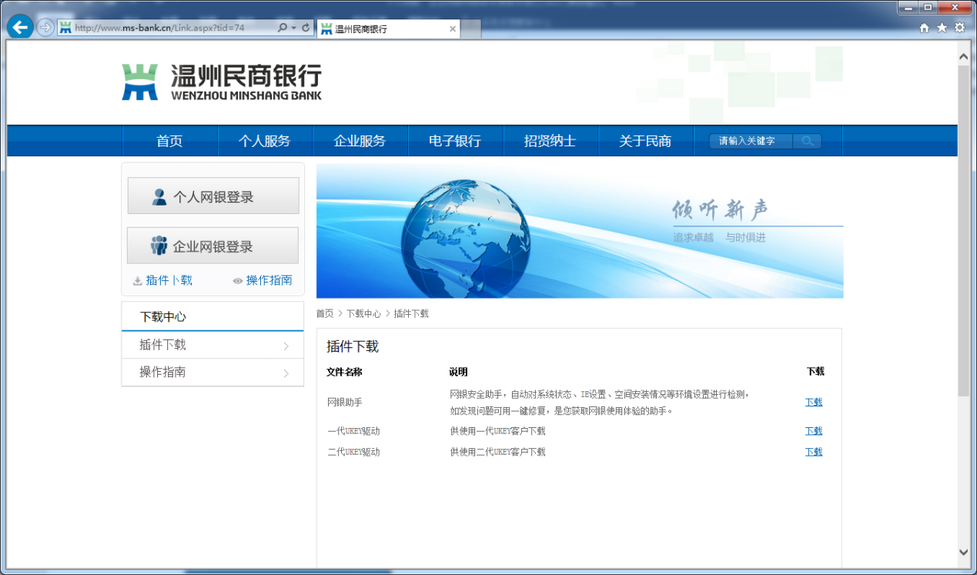
- 出现如下图提示，点击【运行】：
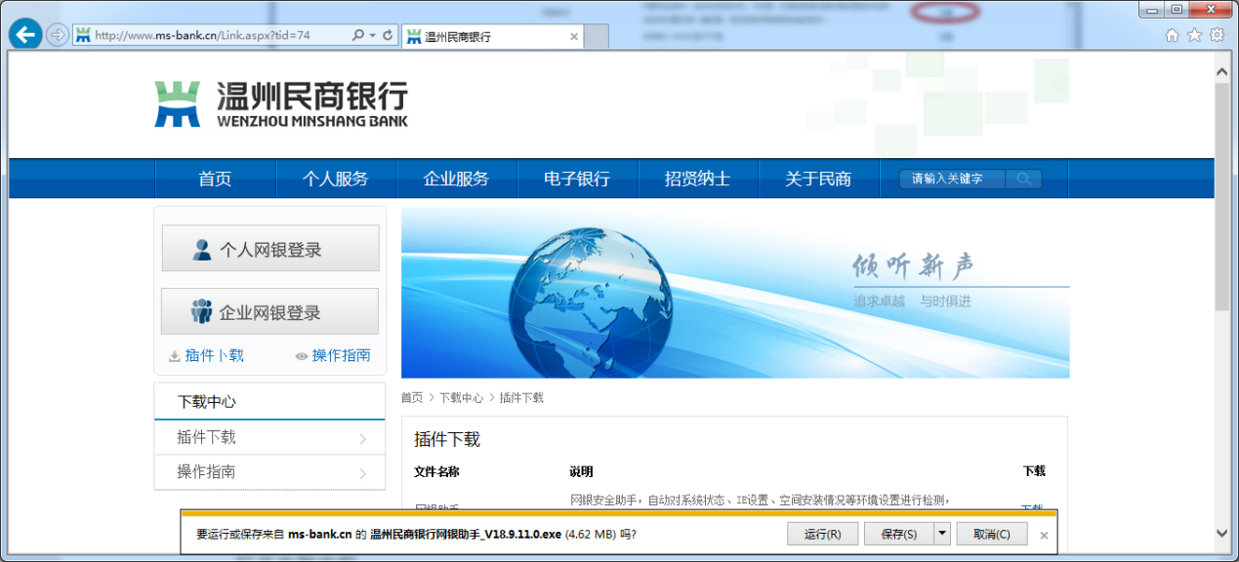
- 若出现如下对话框，则点击【是】按钮，若未出现，则跳到第7步：
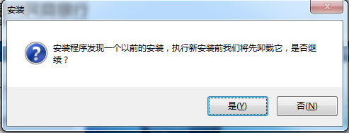
- 卸载完后出现如下窗口，点击【安装】：
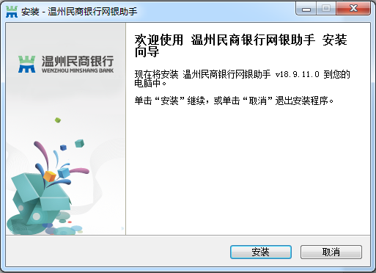
- 出现如下窗口，点击【完成】。
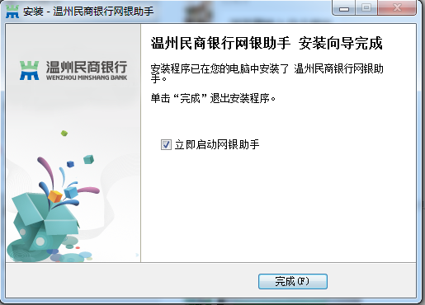
- 此时会自动打开“民商银行网银助手”，并弹出如下界面，点击【确认】：
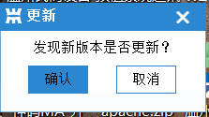
- 等待如下界面下载进度完成
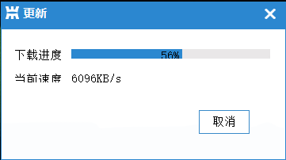
- 弹出如下窗口点击【是】
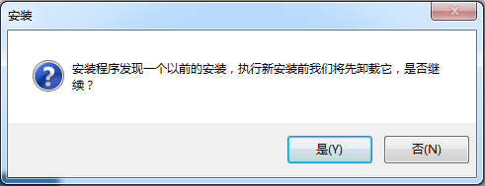
- 等待如下界面进度完成
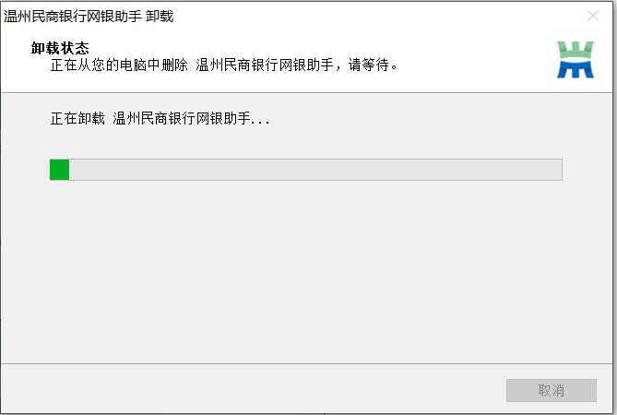
- 弹出如下界面，确认网银助手版本为V21.12.13.0（同红圈内容）点击【安装】：
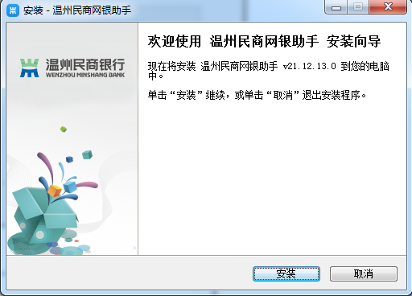
- 直到出现如下界面，点击【完成】
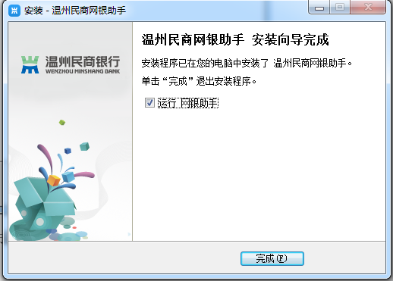
- 进入网银助手界面，点击【立即体检】按钮
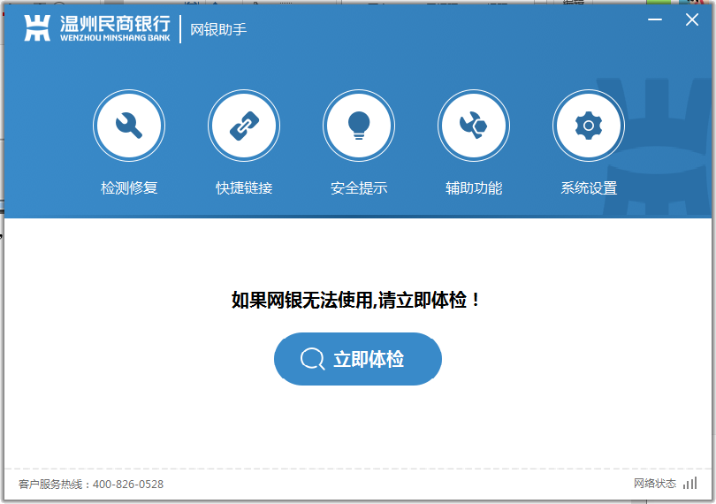
- 等待扫描完成，出现如下提示：
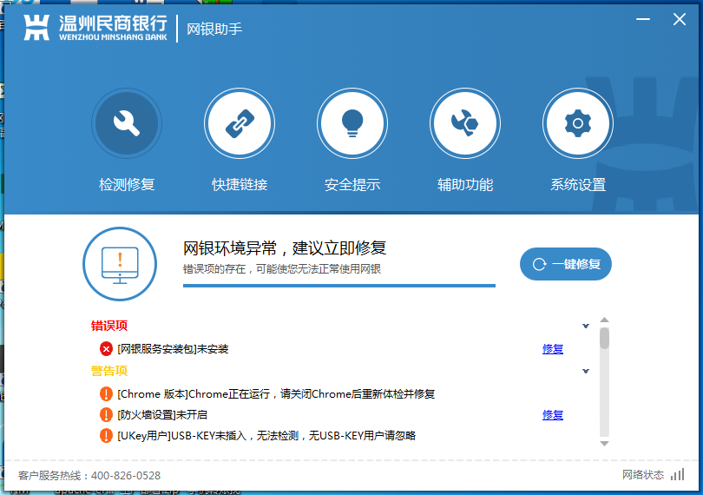
- 点击【一键修复】，等待修复完成，重新打开IE浏览器即可正常登陆我行网银。

